No | Bukti Pengerjaan | Pembagian Tugas
1 | 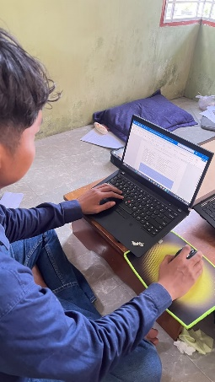 | Syahid Al hakim sebagai Project Manager/Backend Developer,
2 | 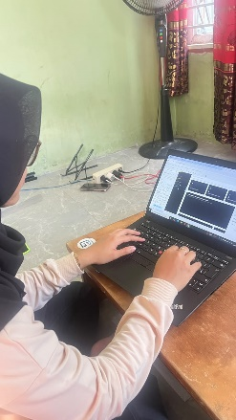 | Jelita Aprilia Anas Tasya UI-UX Designer / Frontend Developer
3 | 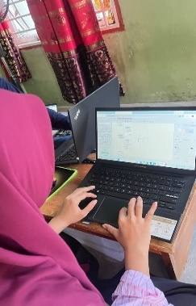 | Nur Atikah Sebagai System Analyst / QA
4 | 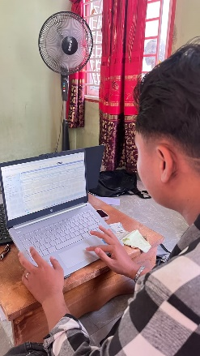 | Mahesa Kayan Sebagai Database / Backend Developer

Progres Pengembangan Aplikasi Warung Mie Ayam Mastono
- Tampilan Login
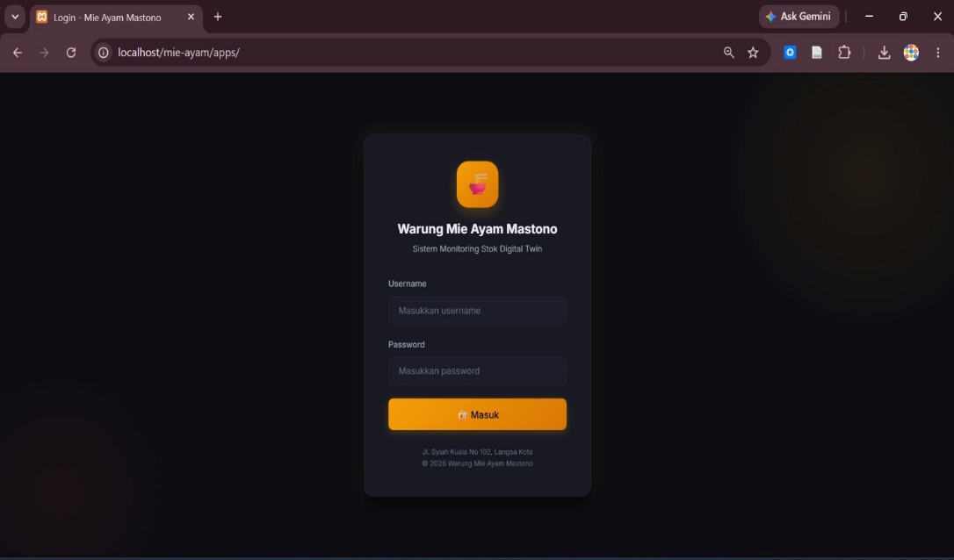

- Dashboard
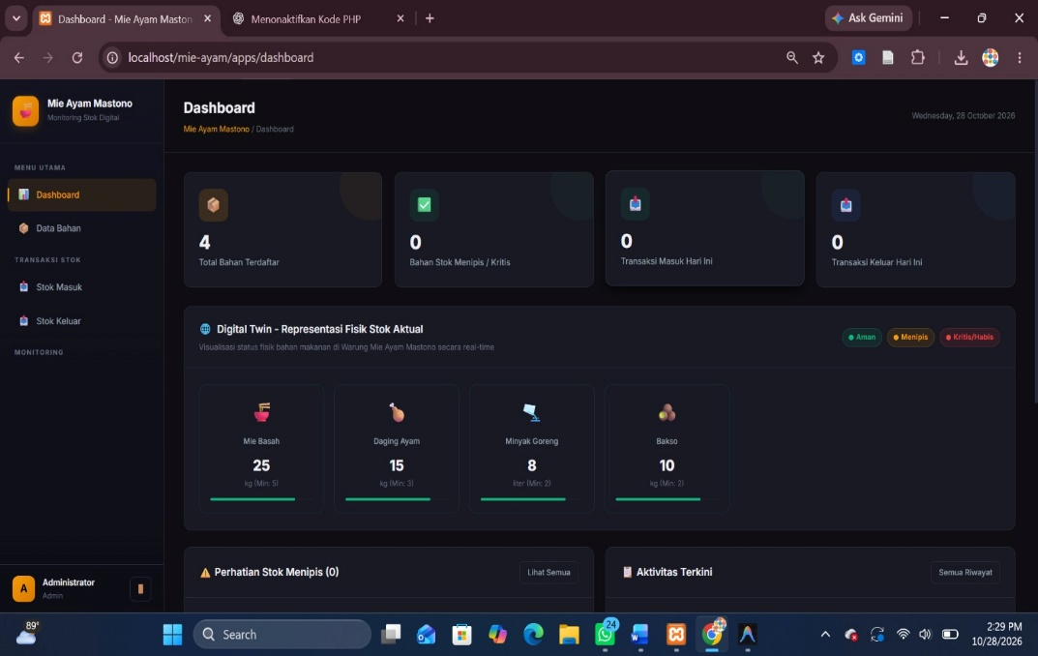

- Stok Masuk
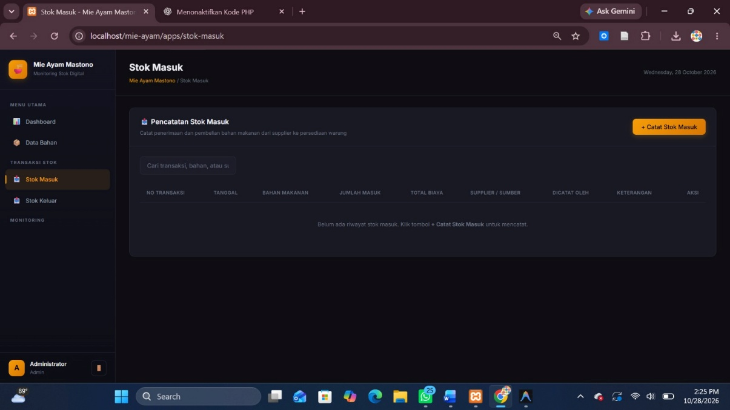

- Stok Keluar
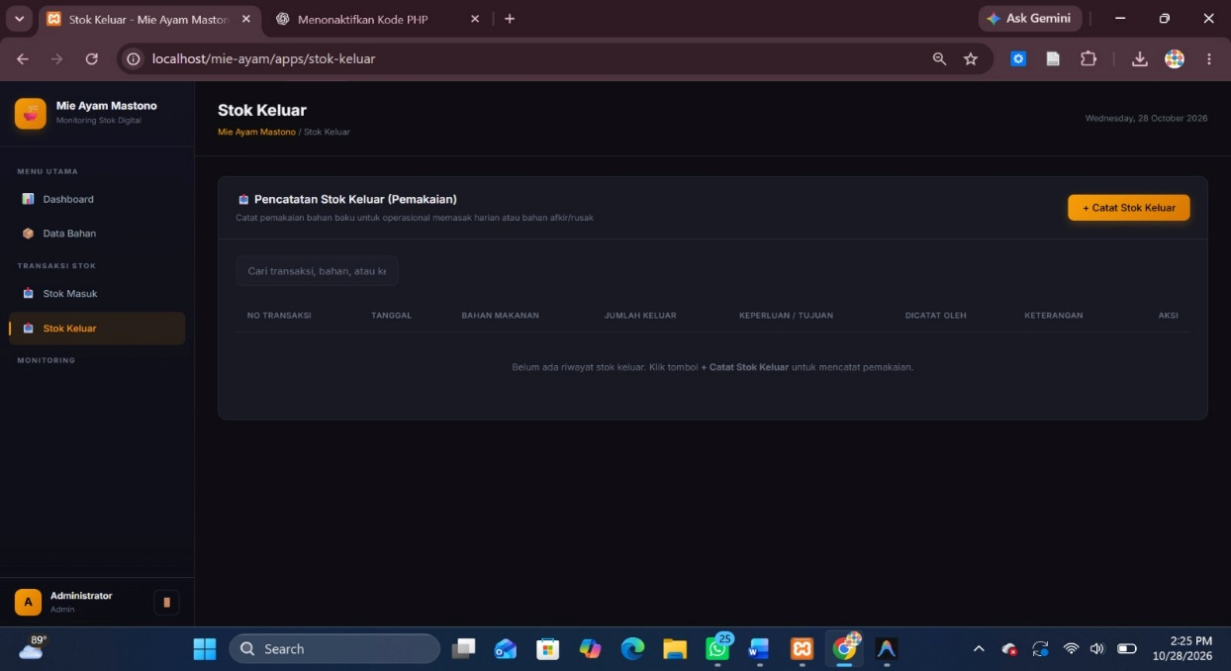

Yang belum selesai Status Stok, Riwayat Aktivitas, dan Laporan

